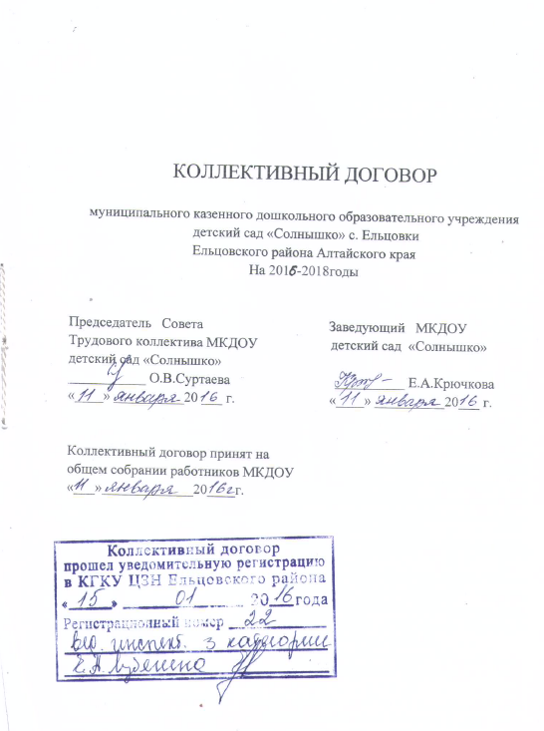

1. ОБЩИЕ ПОЛОЖЕНИЯ.
1.1. Настоящий коллективный договор заключен в целях обеспечения соблюдения трудовых и социальных гарантий работников, создания благоприятных условий деятельности учреждения образования.
Трудовой договор направлен на повышение эффективности работы МКДОУ детский сад «Солнышко» взаимную ответственность сторон за выполнение трудового законодательства, иных актов, содержащих нормы трудового права, отраслевых, краевых и территориальных тарифных соглашений.
1.2. Настоящий коллективный договор заключен между работодателем, в лице заведующей МКДОУ детский сад «Солнышко» Е.А.Крючковой и работниками МКДОУ детский сад «Солнышко» в лице председателя Совета трудового коллектива МКДОУ детский сад «Солнышко» О.В.Суртаевой представляющего интересы работников.
1.3. Работодатель признает Совет трудового коллектива МКДОУ детский сад «Солнышко» (далее Совет), как единственного полномочного представителя работников ДОУ ведущего переговоры от их имени и строит свои взаимоотношения с ними в соответствии с действующим законодательством и тарифными соглашениями всех уровней (ст. 37 ТК РФ).
Представительный орган работников обязуется содействовать эффективной работе организации.
Стороны считают необходимым активно привлекать работников к управлению делами производства посредством создания специальных комиссий, творческих групп, бригад, деятельность которых будет направлена на совершенствование производства, снижение затрат, улучшение качества воспитательно-образовательной работы и услуг, предоставляемых населению.
1.4. Предметом настоящего договора является достижение взаимопонимания между сторонами в рамках социального партнерства и предоставление работникам гарантий и льгот, более благоприятных по сравнению с установленными законами, нормативными правовыми актами, тарифными и иными соглашениями. (ст. 41 ТК РФ)
1.5. Коллективный договор заключается на срок не более 3-х лет и вступает в силу со дня, установленного коллективным договором. Стороны имеют право продлить действие коллективного договора на срок не более 3-х лет. Коллективный договор сохраняет свое действие в случае изменения наименования организации. При реорганизации коллективный договор сохраняет свое действие в течение всего срока реорганизации. При ликвидации организации коллективный договор сохраняет свое действие в течение всего срока проведения ликвидации (ст. 43 ТК РФ).
1.6. В настоящий коллективный договор включаются взаимные обязательства сторон по следующим вопросам:
формы, системы и размеры оплаты труда, компенсаций, занятость, рабочее время и время отдыха, включая вопросы предоставления продолжительности отпусков, улучшение условий и охраны труда работников, в том числе женщин и молодежи, гарантии и льготы работникам, совмещающим работу с обучением, контроль за выполнением коллективного договора, отказ от забастовок (ст. 41 ТК РФ).
В случае пересмотра норм законодательства в сторону снижения прав работников на период действия настоящего договора в организации соблюдаются прежние нормы (ст. 41 ТК РФ).
1.7. Настоящий коллективный договор является правовым актом, регулирующим социально – трудовые отношения в МКДОУ детский сад «Солнышко» и заключенным работниками и работодателем в лице их представителей (ст. 40 ТК РФ).
1.8. Стороны договорились, что:
- работодатель доводит текст коллективного договора до сведения работников в течение 3 дней после его подписания;
- Совет обязуется разъяснять работникам положения коллективного договора, при поступлении на работу, изменениях и дополнениях, содействовать его реализации.
1.9. Коллективный договор сохраняет свое действие в случае расторжения трудового договора с руководителем МКДОУ детский сад «Солнышко» (ст. 43 ТК РФ).
1.10. В течение срока действия коллективного договора: стороны вправе вносить в него дополнения и изменения на основе взаимной договоренности, в порядке, установленном ТК РФ (ст. 44 ТК РФ), ни одна из сторон не вправе прекратить в одностороннем порядке выполнение принятых на себя обязательств.
1.11. Пересмотр обязательств настоящего договора не может приводить к снижению уровня социально – экономического положения работников ДОУ (ст. 44 ТК РФ).
1.12. Все спорные вопросы по толкованию реализации коллективного договора решаются сторонами (ст. 40 ТК РФ).
1.13. Сфера действия договора.
Действие настоящего коллективного договора распространяется на всех работников организации.

2 . ВЗАИМНЫЕ ОБЯЗАТЕЛЬСТВА СТОРОН ПО
ОБЕСПЕЧЕНИЮ ЭФФЕКТИВНОСТИ
ДЕЯТЕЛЬНОСТИ УЧРЕЖДЕНИЯ.

2.1. Стороны договорились проводить политику, направленную на обеспечение стабильности и эффективности работы МКДОУ детский сад «Солнышко» повышение уровня учебно-воспитательного процесса, взаимной ответственности сторон за выполнение трудового законодательства, иных актов, содержащих нормы трудового права.
2.2. В целях обеспечения устойчивой и ритмичной работы МКДОУ детский сад «Солнышко», повышения уровня жизни работников работодатель обязуется обеспечивать:
- своевременное представление смет на капитальное строительство и текущий ремонт сетей, здания.
- создание безопасных условий труда: безопасность при эксплуатации зданий, оборудования, применение средств индивидуальной защиты, режим работы и отдыха работников, в соответствии с законодательством РФ, приобретение и выдачу спецодежды, других средств индивидуальной защиты, смывающих и обезвреживающих средств, обучению безопасным методам и приемам выполнения работ по охране труда, оказанию первой помощи при несчастных случаях, инструктаж по охране труда, периодических медицинских осмотров работников (приложение № 1), разработку и утверждение инструкций по охране труда, (ст. 212 ТК РФ)
- повышение профессионального уровня работников, при этом работникам, проходящим профессиональную подготовку, работодатель должен создавать необходимые условия для совмещения работы с обучением, предоставлять гарантии, установленные настоящим Кодексом, иными нормативными правовыми актами, коллективным договором, соглашениями, трудовым договором (ст. 196 ТК РФ);
- совершенствование оплаты труда: величина минимального размера тарифной ставки, ограничение оплаты труда в натуральной форме, ответственность работодателя за нарушение требований, установленных настоящим Кодексом, законами, иными нормативными актами, коллективным договором, сроки и очередность выплаты заработной платы (ст.130 ТК РФ),
- соблюдение порядка учета мнения Совета, как выборного органа при принятии локальных нормативных актов по социально – трудовым вопросам (ст. 371 , ст. 372 ТК РФ).
- сотрудничать с Советом в рамках установленного трудового распорядка, предъявлять и своевременно рассматривать справедливые взаимные требования, разрешать трудовые споры работников посредством переговоров (глава 3 ТК РФ).
2.3. В целях защиты социально – трудовых прав и профессиональных интересов работников ДОУ в рамках настоящего коллективного договора Совет обязуется:
- содействовать повышению эффективности учебно-воспитательного процесса, укреплению трудовой дисциплины в МКДОУ детский сад «Солнышко».
- нацеливать работников на соблюдение Правил внутреннего трудового распорядка (приложение №2), качественное выполнение трудовых обязанностей (ст. 189 . ТК РФ).
- представительствовать от имени работников при решении вопросов, затрагивающих их трудовые и социальные права и интересы, других производственных и социально – экономических проблем (ст. 29 ТК РФ),
- добиваться от работодателя повышения жизненного уровня работников и улучшения условий их труда, приостановки управленческих решений, принятия локальных актов без необходимого согласия или учета мнения Совета(ст. 372 ТК РФ),
- контролировать соблюдение работодателем законодательства о труде и иных актов, содержащих нормы трудового права, настоящего коллективного договора (ст. 41 ТК РФ).
2.4 Обязательства работников:
- добросовестно выполнять свои трудовые обязанности по трудовому договору, распоряжения и приказы работодателя (ч. 2 ст. 21 ТК РФ).
- соблюдать правила внутреннего трудового распорядка, установленный режим труда, трудовую дисциплину, правила и инструкции по охране труда,
- бережно относиться к имуществу работодателя и других работников,
- способствовать повышению эффективной деятельности ДОУ
- создавать и сохранять благоприятную трудовую атмосферу в коллективе, уважать права друг друга.
2.5. Работодатель обязуется соблюдать условия и выполнять положения настоящего договора, а Совет обязуется воздерживаться от организации забастовок в период действия коллективного договора при условии выполнения работодателем принятых обязательств.
3. ТРУДОВЫЕ ОТНОШЕНИЯ, ТРУДОВОЙ ДОГОВОР.
Трудовые отношения – отношения, основанные на соглашении между работником и работодателем (ст. 15 ТК РФ).
Трудовой договор – соглашение между работодателем и работником, в котором работодатель обязуется предоставить работнику работу, обеспечить условия труда, а работник – выполнять определенную этим соглашением трудовую функцию. Сторонами трудового договора являются работодатель и работник (ст. 56 ТК РФ).
3.1. Содержание трудового договора регламентируется (ст. 57 ТК РФ), в нем указывается дата начала работы, наименование должности, специальности, профессии с указанием квалификации в соответствии со штатным расписанием или конкретная трудовая функция, права и обязанности сторон, условия оплаты труда, виды и условия социального страхования, условия об испытании, а также условия, не ухудшающие положение работника.
3.2.Трудовой договор заключается с работником в письменной форме, в двух экземплярах, каждый из которых подписывается работодателем и работником (ст. 67 ТК РФ). Трудовой договор хранится у работодателя и работника.
3.3. Трудовой договор с работником заключается, как правило, на неопределенный срок. Срочный трудовой договор может заключаться по инициативе работодателя либо работника: для замены отсутствующего работника, на время выполнения временных работ, с лицами, работающими в данной организации по совместительству, с пенсионерами по возрасту, а также лицами, которым по состоянию здоровья разрешена работа исключительно временного характера. ( ст. 58 , ст. 59 ТК РФ)
3.4. В трудовом договоре оговариваются существенные условия, предусмотренные (ст. 57 ТК РФ), в том числе режим и продолжительность рабочего времени, льготы, компенсации и др.
Условия трудового договора могут быть изменены только по соглашению сторон и в письменной форме (ст. 57 ТК РФ).
3.5. Работодатель или его полномочный представитель обязан при заключении трудового договора с работником ознакомить его под роспись с настоящим коллективным договором, Уставом ДОУ, правилами внутреннего трудового распорядка и иными локальными нормативными актами, действующими в МКДОУ детский сад «Солнышко».
3.6. Прекращение трудового договора с работником может производиться только по основаниям, предусмотренным ТК РФ и иными федеральными законами, (ст. 77 ТК РФ), соглашение сторон (ст. 78 ТК РФ),
- Истечение срока трудового договора (п.2 ст. 58 ТК РФ) на определенный срок не более 5 лет
- расторжение трудового договора по инициативе работника, по собственному желанию (ст. 80 ТК РФ)
- расторжение трудового договора по инициативе работодателя (ликвидация МКДОУ детский сад «Солнышко», сокращение штатов, несоответствия занимаемой должности, состояние здоровья в соответствии с медзаключением, недостаточной квалификации, неоднократного неисполнения работником без уважительной причины трудовых обязанностей, если он имел дисциплинарное взыскание, однократного грубого нарушения, прогула, появление на работе в состоянии алкогольного, наркотического опьянения, совершения по месту работы хищения, умышленного повреждения имущества, совершения работником аморального проступка (ст. 81. ТК РФ)
3.7. Перевод работника на другую работу, изменение существенных условий труда, временный перевод на другую работу в случае производственной необходимости и простоя осуществляется в порядке, установленном законодательством, с письменного согласия работника. В случае производственной необходимости работодатель имеет право переводить работника на срок до 1 месяца на необусловленную трудовым договором работу в той же организации с оплатой труда по выполняемой работе, но не ниже среднего заработка по прежней. ( ст.ст. 72 – 74 ТК РФ ).
3.8. Гарантии и компенсации, связанные с расторжением трудового договора в связи с ликвидацией МКДОУ детский сад «Солнышко» сокращением численности или штата работников, предусмотрены Законом РФ “ О занятости населения в Российской Федерации “ и ст.ст. 178 – 181 ТК РФ,
- выходные пособия,
- оставление на работе работников с более высокой производительностью труда и квалификацией,
- предложение работнику другую имеющуюся работу в той же организации.
2.4. Условия трудового договора не могут ухудшать положение работников по сравнению с действующим законодательством.
4 . РАБОЧЕЕ ВРЕМЯ И ВРЕМЯ ОТДЫХА.
Стороны пришли к соглашению о том, что:
4.1. Рабочее время работников определяется Правилами внутреннего трудового распорядка
(ст. 91 ТК РФ), графиком работы МКДОУ детский сад «Солнышко», утверждаемыми работодателем с учетом мнения (по согласованию) Совета, а также условиями трудового договора, должностными инструкциями работников и обязанностями, возлагаемыми на них Уставом МКДОУ детский сад «Солнышко».
4.2. Для руководящих работников, работников из числа административно – хозяйственного и обслуживающего персонала ДОУ устанавливается нормальная продолжительность рабочего времени, которая не может превышать 40 часов в неделю и 35 часов (ст. 91 ТК РФ).
4.3. Для педагогических работников ДОУ устанавливается сокращенная продолжительность рабочего времени – не более 36 часов в неделю (ст. 333 ТК РФ).
Конкретная продолжительность рабочего времени педагогических работников устанавливается с учетом норм часов педагогической работы, установленных за ставку заработной платы, выполнения дополнительных обязанностей, возложенных на них правилами внутреннего трудового распорядка и Уставом МКДОУ детский сад «Солнышко»
4.4 Неполное рабочее время – неполный рабочий день или неполная рабочая неделя устанавливается в следующих случаях:
- по соглашению между работником и работодателем.
- по просьбе беременной женщины, одного из родителей (опекуна, попечителя, законного представителя ), имеющего ребенка в возрасте до 14 лет ( ребенка – инвалида до 18 лет ), а также лица, осуществляющего уход за больным членом семьи в соответствии с медицинским заключением ( ст. 93 ТК РФ )
- в соответствии со ст. 95 ТК РФ, продолжительность рабочего дня, непосредствен предшествующим нерабочему праздничному дню уменьшается на 1 час.
4.5. Работа в выходные и нерабочие праздничные дни запрещена. Привлечение работников МКДОУ детский сад «Солнышко» к работе в выходные и нерабочие праздничные дни допускается только в случаях, предусмотренных ст. 113 ТК РФ, с их письменного согласия, с учетом мнения Совета и по письменному распоряжению работодателя.
4.6. Работодатель не вправе требовать от работника выполнение работы, не обусловленной трудовым договором (ст. 60 ТК РФ).
4.7. В случаях, предусмотренных ст. 99 ТК РФ, работодатель может привлекать работников к сверхурочным работам только с их письменного согласия с учетом ограничений и гарантий, предусмотренных для работников – инвалидов, беременных женщин, женщин, имеющих детей в возрасте до 3-х лет, для продолжения работы при неявке сменяющего работника, если работа не допускает перерыва. Сверхурочные работы не должны превышать для каждого работника 4 часов в течение 2-х дней подряд и 120 часов в год.
4.8. Привлечение работников МКДОУ детский сад «Солнышко» к выполнению работы, не предусмотренной Уставом ДОУ, Правилами внутреннего трудового распорядка, должностными обязанностями, допускается только по письменному распоряжению работодателя и с письменного согласия работника, с дополнительной оплатой в порядке, предусмотренном Положением об оплате труда.
4.9. Очередность предоставления оплачиваемых отпусков определяется ежегодно в соответствии с графиком отпусков, утверждаемым работодателем с учетом мнения (по согласованию) Совета не позднее, чем за 2 недели до наступления календарного года (ст. 123 ТК РФ). О времени начала отпуска работник должен быть извещен не позднее, чем за 2 недели до его начала. Продление, перенесение, разделение и отзыв из него производится с согласия работника в случаях, предусмотренных ст. 124 , ст. 125 ТК РФ.
4.10. При наличии финансовых возможностей, а также возможностей обеспечения работой часть отпуска, превышающая 28 календарных дней, по просьбе работника может быть заменена денежной компенсацией (ст. 126 ТК РФ).
  - В связи с законодательством (ст. 116 ТК РФ) работникам предоставляются ежегодные оплачиваемые дополнительные отпуска:
-- ненормированный рабочий день -- не более 7календарных дней,
-- вредные условия труда -- не более 6 календарных дней. ( Приложения № 3).
Работодатель обязуется:
4.11.1. В соответствии со статьей 128 ТК РФ, предоставлять работникам по их письменному заявлению отпуск без сохранения заработной платы в следующих случаях:
-- в случае свадьбы работника (детей работника ) до 3 календарных дней,
-- на похороны близких родственников до 3 календарных дней,
-- иные непредвиденные обстоятельства до 3 календарных дней,
4.11.2. Предоставлять педагогическим работникам не реже чем через каждые 10 лет непрерывной педагогической работы длительный отпуск без сохранения заработной платы сроком до 1 года в порядке и на условиях, определяемыми учредителем, Уставом
и по их личному заявлению
  - Общим выходным днем является суббота и воскресенье.
  - Для отдельной категории работников (сторож), где по условиям производства не может быть соблюдена ежедневная и еженедельная продолжительность рабочего времени, ведется суммированный учет рабочего времени с тем, чтобы продолжительность рабочего времени за учетный период не превышала нормального числа рабочих часов. Учетным периодом для данных категорий является месяц с общим числом часов не более 186.
4.14.Стороны пришли к соглашению о необходимости утвердить перечень работ, на которых допускается разделение рабочего времени на части (приложение № 4).
4.15. Работникам предоставляется перерыв для отдыха и питания продолжительностью 30 минут. На работе воспитателя, непосредственно связанной с детьми и невозможностью отрыва от них, обед предоставляется по окончании первой смены или перед началом второй (ст. 108 ТК РФ).
4.16. Продолжительность основного ежегодного отпуска для педагогических работников ДОУ устанавливается в 42 календарных дня; для остальных работников ДОУ – 28 календарных дней (приложение №5).
4.17. Работодатель обязуется предоставлять очередной отпуск вне графика по просьбе работника:
- при получении лечебной путевки,
- по семейным обстоятельствам.

5. ОПЛАТА И НОРМИРОВАНИЕ ТРУДА
Стороны исходят из того, что:
  - Оплата труда работников ДОУ осуществляется на основе Единой тарифной сетки по оплате труда работников организаций бюджетной сферы (ст. 143 ТК РФ) и на основании постановления Администрации Ельцовского района от 20.05.2012г№ 269 «О введении новой системы оплаты труда».
  - Ставки заработной платы и должностные оклады педагогических работников устанавливаются по разрядам оплаты труда в зависимости от квалификационной категории, присвоенной по результатам аттестации, стажа педагогической работы, уровня образования и т.д,а также выплаты стимулирующих надбавок. Размер должностного оклада педагогических работников состоит из минимального размера оплаты труда (МРОТ) и повышающих коэффициентов .(из положения «Расчет окладов прил.№2
  - Заработная плата выплачивается работникам за текущий месяц не реже чем каждые полмесяца в денежной форме. Днями выплаты заработной платы являются 10 и 25 числа текущего месяца (часть 6 ст. 136 ТК РФ). При выплате заработной платы работодатель обязан в письменной форме извещать каждого работника о составных частях заработной платы, причитающейся ему за соответствующий период, размерах и основаниях произведенных удержаний, а также об общей денежной сумме подлежащей выплате (часть 1 ст. 136 ТК РФ). Форма расчетного листка утверждается работодателем с учетом мнения Совета (часть 2 ст. 136 ТК РФ). При совпадении дня выплаты с выходными или праздничными днем выплата заработной платы производится на - кануне этого дня (часть 8 ст. 136 ТК РФ).
  - Оплата за отпуск производится не позднее, чем за 3 дня до его начала (часть 9 ст. 136 ТК РФ).
  - Заработная плата исчисляется в соответствии с системой оплаты труда, предусмотренной, Положением об оплате труда, действующим законодательством, положением об оплате труда, положением о стимулирующих надбавках для педагогических работников, локальными актами МКДОУ детский сад «Солнышко»
- другие выплаты, предусмотренные действующим законодательством, Положением об оплате труда, Положением о стимулирующих надбавках для педагогических работников, локальными актами МКДОУ детский сад «Солнышко».
  - Изменение разрядов оплаты труда и (или) размеров ставок заработной платы (должностных окладов) производится:
- при увеличении стажа педагогической работы, стажа работы по специальности – со дня достижения соответствующего стажа, если документы находятся в МКДОУ детский сад «Солнышко», или со дня представления документа о стаже, дающем право на повышение размера ставки (оклада) заработной платы,
- при получении образования или восстановлении документов об образовании – со дня представления соответствующего документа
- при присвоении квалификационной категории – со дня вынесения решения аттестационной комиссией.
- при присвоении почетного звания – со дня присвоения.
- при наступлении у работника права на изменение разряда оплаты труда и (или) ставки заработной платы (должностного оклада) в период пребывания его в ежегодном или другом отпуске, а также в период его временной нетрудоспособности, выплата заработной платы из размера ставки (оклада) более высокого разряда оплаты труда производится со дня окончания отпуска или временной нетрудоспособности.
  - На педагогических работников, выполняющих педагогическую работу без занятия штатной должности (включая педагогов из числа работников, выполняющих эту работу помимо основной в том же ДОУ), на начало нового учебного года составляются и утверждаются тарификационные списки.
  - Наполняемость групп, установленная Типовым положением, является предельной нормой обслуживания в конкретной групп, за часы работы, в которых оплата труда осуществляется из установленной ставки заработной платы.
Работодатель обязуется:
5.10.3. Работникам ДОУ за работу в две смены осуществлять доплату за отработанные часы, соответствующие его заработной плате.
    - Возместить работникам материальный ущерб, причиненный в результате незаконного лишения их возможности трудиться в случае приостановки работы в порядке, предусмотренном ст. 142 ТК РФ и в размере «2\3 заработка, недополученной заработной платы и др. (ст. 234 ТК РФ).
В случае задержки выплаты заработной платы на срок более 15 дней работник имеет право, известив работодателя в письменной форме, приостановить работу на весь период до выплаты задержанной суммы, кроме случаев, предусмотренных законодательством (ст. 142 ТК РФ). При несвоевременной выплате работникам заработной платы руководитель также лишается возможности ее получения до погашения задолженности по организации.
    - При прекращении трудового договора выплаты всех сумм, причитающихся работнику, производится в день увольнения работника (ст. 140 ТК РФ).
  - В случае нехватки финансовых средств в организации (комитет администрации Ельцовского района по образованию) частичную оплату труда производить в одинаковом размере для всех работников, включая руководителя.
  - В случае закрытия ДОУ на период ремонтных работ, на срок до двух месяцев при участии работников в ремонте помещений, выполнении сельскохозяйственных работ /выращивания картофеля, овощей для питания воспитанников/ сохранить 100% заработную плату.
  - Стимулирующие выплаты педагогическим работникам производится на основании Положения о стимулирующих выплатах по согласованию с Управляющим советом.

- РАЗВИТИЕ ПЕРСОНАЛА
6.1. В целях сохранения высококвалифицированных специалистов работодатель обязуется:
6.1.1. Проводить ежегодно аттестацию педагогических кадров.
6.1.2. Предоставлять льготы и гарантии, установленные законодательством для работников, совмещающих работу с обучением (отпуск в связи с обучением, сокращение рабочего времени, дополнительные свободные от работы дни без сохранения заработной платы),
6.1.3. Осуществлять ежегодно повышение квалификации педагогических кадров на курсах на основе приказа о частичной или полной оплате обучения,
6.1.4. Поощрять работников, имеющих высокие показатели трудовой деятельности за продолжительную и безупречную работу почетными грамотами, званиями «Лучший по профессии», представлением их кандидатур к правительственным и краевым наградам.
6.1.5. Организовывать прохождение педагогической практики для студентов педагогических ВУЗов и училищ, а также практики профтехучилищ, готовящих педагогические кадры,
6.1.6. Обеспечивать замещение вакантных должностей выпускниками средних специальных и высших педагогических учреждений,
6.1.7. Участвовать в подготовке кадров.
6.1.8 . Формировать резерв руководящих работников.

- ОБЕСПЕЧЕНИЕ ЗАНЯТОСТИ И УСЛОВИЯ
ВЫСВОБОЖДЕНИЯ РАБОТНИКОВ

7.1. При снижении количества детей в группах:
- объединять группы между собой,
- ограничивать прием работников извне и перераспределять кадры внутри учреждения.
7.2. При намечающемся массовом высвобождении работников не позднее, чем за три месяца, предоставлять в представительные органы и службу занятости населения проекты приказов о сокращении численности (штата), планы-графики высвобождения работников с разбивкой по месяцам, список сокращаемых должностей и работников, перечень вакансий, предполагаемые варианты трудоустройства.
7.3. При сокращении численности или штата приоритетное право на оставление на работе помимо лиц, указанных в ст.179 ТК РФ, предоставлять:
- одиноким родителям, воспитывающим детей до 16 лет,
- работникам, супруги которых уже являются безработными,
- лицам, перечисленным в ст.2 Закона Алтайского края «О квотировании рабочих мест…»,
7.4. Не увольнять по инициативе работодателя беременных женщин, женщин, имеющих детей до 3х лет, работников, имеющих детей-инвалидов или инвалидов детства до достижения ими возраста 18 лет, одиноких матерей или одиноких отцов, имеющих детей в возрасте до 14 лет, кроме случаев ликвидации учреждения, когда допускается увольнение с обязательным трудоустройством. В этом случае работодатель обязан принять меры по трудоустройству на другом предприятии по прежней профессии, специальности, квалификации с учетом службы занятости.
7.5. Предоставлять первоочередное право на возвращение в учреждение и занятие открывшихся вакансий, а также участие в сезонных и временных работах уволенных с работы по сокращению штатов.
7.6. Осуществлять преимущественное право на трудоустройство на вакантные места высвобожденных работников с соответствующей переподготовкой.
7.7. Сохранить за высвобожденными из учреждения работниками место за их детьми, посещающими учреждение на равных условиями со всеми работниками.
7.8. Взаимодействовать со службами занятости по совместному решению трудоустройства работников досрочного, до достижения пенсионного возраста, оформления пенсии, но не менее чем за два года до установленного законодательством срока.

- ОХРАНА ТРУДА И ЗДОРОВЬЯ
Работодатель обязуется:
8.1. Обеспечить право работников ДОУ на здоровые и безопасные условия труда
(ст. 219 ТК РФ). Для реализации этого права ежегодно заключать с Советом соглашение по охране труда (приложение № 8).

8.2. Проводить со всеми поступающими на работу, а также переведенными на другую работу работниками ДОУ обучение и инструктаж по охране труда (ст. 212 ТК РФ). На начало учебного года организовывать проверку знаний работников МКДОУ детский сад «Солнышко» по охране труда.
8.3. Обеспечивать наличие нормативных и справочных материалов по охране труда, правил, инструкций, журналов инструктажа и других материалов за счет МКДОУ детский сад «Солнышко».
8.4. Обеспечивать работников специальной одеждой, обувью и другими средствами индивидуальной защиты (приложение № 9) , а также моющими и обезвреживающими средствами в соответствии с нормами и утвержденными перечнями профессий и должностей. Приобретение, хранение, содержание в надлежащем состоянии средств индивидуальной защиты, спецодежды производить за счет работодателя (часть 2 ,ст. 221 ТК РФ).
8.5. Проводить проверки условий и охраны труда. Проводить медицинский осмотр раз в год (список прилагается, приложение №10). Обеспечить индивидуальную и коллективную защиту (пожарную безопасность, огнетушители, сигнализацию, электробезопасность).
8.7. Сохранять место работы (должность) и средний заработок за работниками ДОУ на время приостановления работ органами государственного надзора и контроля за соблюдением трудового законодательства вследствие нарушения требований охраны труда не по вине работника (ст. 220 ТК РФ)
8.8. Совместно с Советом проводить своевременные расследования несчастных случаев на производстве в соответствии с действующим законодательством и вести их учет (ст. 227 ТК РФ). О групповых, тяжелых и несчастных случаях со смертельным исходом в течение суток информировать территориальный и краевой органы .
8.9. Разработать и утвердить инструкции по охране труда на каждое рабочее место с учетом мнения (по согласованию) с Советом (ст. 212 ТК РФ).
8.10. Обеспечивать соблюдение работниками требований, правил и инструкций по охране труда.
8.11. Создать в ДОУ комиссию по охране труда, в состав которой на паритетной основе ввести членов Совета (ст. 218 ТК РФ).
8.12. Осуществлять совместно с Советом контроль за состоянием условий и охраны труда, выполнением соглашений по охране труда (ст. 212 ТК РФ).
8.13. Оказывать содействие внештатным техническим инспекторам охраны труда , членам комиссии по охране труда, уполномоченным (доверенным) лицам по охране труда в проведении контроля за состоянием охраны труда в ДОУ. В случае выявления ими нарушения прав работников на здоровые и безопасные условия труда принимать меры к их устранению (ст. 212 и ст. 370 ТК РФ , ст. 22 Закона РФ “ Об основах охраны труда в РФ “ и Законом «Об охране труда в Алтайском крае».
8.14. Условия охраны труда женщин:
8.14.1. администрация обязуется не привлекать беременных женщин и женщин, имеющих детей в возрасте до 3 лет, к работам по режиму с суммированным учетом рабочего времени, при котором продолжительность рабочей смены превышает 7часов,
8.14.2. освобождать беременных женщин от работы с сохранением заработной платы для прохождения медицинских обследований, если такие обследования не могут быть проведены во внерабочее время.
8.14.3. для обеспечения условий, позволяющих женщинам сочетать труд и материнство, администрация обязуется:
- предоставлять по просьбе женщин, имеющих детей в возрасте до 8 лет отпуск без сохранения заработной платы 2 недели в год,

8.15. Условия труда молодежи.
Работодатель обязуется обеспечить условия труда для молодежи, в том числе:
8.15.1. Исключить использование труда лиц в возрасте до 18 лет на тяжелых физических работах и с вредными и опасными условиями труда.
8.15.2. Установить для лиц, обучающихся без отрыва от производства, индивидуальные режимы труда.
8.15.3. Не допускать условия труда для подростков, где физические нагрузки превышают установленные нормативы.
8.16.Работник ДОУ обязан:
- Соблюдать требования в области охраны труда
- правильно применять средства индивидуальной и коллективной защиты, проходить обучение по вопросам охраны труда и техники безопасности,
- инструктаж по охране труда, проверку знаний требований охраны труда,
- немедленно извещать администрацию МКДОУ детский сад «Солнышко» о любой ситуации, угрожающей жизни и здоровью людей, о каждом несчастном случае, произошедшем в МКДОУ детский сад «Солнышко» в случае ситуации на рабочем месте, угрожающей жизни и здоровью детей или работника. Работник вправе отказаться от выполнения работы до устранения выявленных нарушений (ст. 214 ТК РФ п. 3 и п. 4 ст.20 ФЗ о профсоюзах).

9. СОЦИАЛЬНЫЕ ЛЬГОТЫ И ГАРАНТИИ.
9.1. Работодатель обязуется:
9.1.1. Содействовать в предоставлении работникам путевок для их детей в лагеря летнего отдыха, санатории и дома отдыха.
9.1.2. Работодатель содействует в предоставлении работникам путёвок для зачисления их детей в МКДОУ детский сад «Солнышко».
9.1.3.Работодатель обязуется организовать в учреждении места в группах для приема пищи.
9.1.4. Предоставлять работникам качественно приготовленный обед.
9.1.5. Педагогическим работникам, деятельность которых связанна с образовательным процессом, в том числе заведующему ДОУ, независимо от нахождения в отпуске, в период временной нетрудоспособности и отсутствия по другим уважительным причинам должна выплачиваться ежемесячная денежная компенсация для обеспечения их книжной продукцией и периодическими изданиями в размере, предусмотренном действующим законодательством.

10. СОЦИАЛЬНОЕ СТРАХОВАНИЕ И
МЕДИЦИНСКОЕ ОБСЛУЖИВАНИЕ.

10.1.Работодатель своевременно и в полном объеме перечисляет страховые взносы в социальные фонды и обеспечивает на этой основе постоянное социальное обслуживание работников.
10.2.Работодатель обязуется осуществлять мероприятия, направленные на снижение заболеваемости и травматизма (план прилагается, приложение №11).
10.3.Работодатель обязуется создавать необходимые условия для прохождения медицинского осмотра 1 раз в год.

11. ГАРАНТИИ ДЕЯТЕЛЬНОСТИ СОВЕТА ТРУДОВОГО КОЛЛЕКТИВА.

Стороны договорились, что:
11.1 Не допускается ограничение гарантированных законом социально – трудовых и иных прав и свобод, принуждение, увольнение или иная форма воздействия в отношении любого работника в связи с его членством в Совете трудового коллектива.
11.2. Совет осуществляет в установленном порядке контроль за соблюдением трудового законодательства и иных нормативных правовых актов, содержащих нормы трудового права (ст. 370 ТК РФ).
11.3. Работодатель принимает решения с учетом мнения Совета в случаях, предусмотренных законодательством и настоящим коллективным договором.
11.4. Работодатель обязан предоставить Совету безвозмездно помещение для проведения собраний, заседаний, хранения документации, проведения оздоровительной, культурно – массовой работы, возможность размещения информации в доступном для всех работников месте, право пользоваться средствами связи, оргтехникой (ст. 377 ТК РФ).
11.5. Работодатель предоставляет Совету необходимую информацию по любым вопросам труда и социально – экономического развития МКДОУ детский сад «Солнышко».
11.6. Члены Совета включаются в состав комиссии МКДОУ детский сад «Солнышко» по тарификации, аттестации педагогических работников, аттестации рабочих мест, охране труда, социальному страхованию и других.
11.7. Работодатель с учетом мнения Совета рассматривает следующие вопросы:
- расторжение трудового договора с работниками по инициативе работодателя (ст. 82,374 ТК РФ),
- привлечение к сверхурочным работам (ст. 99 ТК РФ),
- разделение рабочего времени на части (ст.105 ТК РФ),
- работы в выходные и нерабочие праздничные дни (ст. 113 ТК РФ),
- очередность предоставления отпусков (ст. 123 ТК РФ),
- установление заработной платы (ст. 135 ТК РФ),
- применение систем нормирования труда (ст. 159 ТК РФ),
- массовые увольнения (ст. 180 ТК РФ),
- установление перечня должностей работников с ненормированным рабочим днем (ст. 101 ТК РФ)
- создание комиссии по охране труда (ст. 218 ТК РФ),
- установление размеров повышенной заработной платы за вредные и опасные, и иные особые условия труда (ст. 147 ТК РФ),
- применение и снятие дисциплинарного взыскания до истечения 1 года со дня его применения (ст. 193 , 194 ТК РФ),
- установление сроков выплаты заработной платы работникам (ст.136 ТК РФ),
- другие вопросы.

12. ОБЯЗАТЕЛЬСТВО СОВЕТА.
Совет обязуется:
12.1. Представлять и защищать права и интересы работников по социально – трудовым вопросам в соответствии с Федеральным законом “ О профессиональных союзах, их правах и гарантиях деятельности “ и ТК РФ.
12.2. Осуществлять контроль за соблюдением работодателем и его представителями трудового законодательства и иных нормативных правовых актов, содержащих нормы трудового права.
12.3. Осуществлять контроль за правильностью:
- расходования фонда заработной платы, и иных фондов МКДОУ детский сад «Солнышко»,
- ведения и хранения трудовых книжек работников, за своевременностью внесения в них записей, в том числе при присвоении квалификационных категорий по результатам аттестации работников.
12.4. Совместно с работодателем и работниками разрабатывать меры по защите персональных данных работников (ст. 86 ТК РФ).
12.5. Представлять и защищать трудовые права работников в комиссии по трудовым спорам и суде.
12.6. Осуществлять совместно с комиссией по социальному страхованию контроль за своевременным назначением и выплатой работникам пособий по обязательному социальному страхованию .
12.7. Совместно с комиссией по социальному страхованию вести учет нуждающихся в санаторно-курортном лечении, своевременно направлять заявки уполномоченному района.
12.8. Осуществлять контроль за:
- своевременным и полным перечислением страховых платежей в фонд обязательного медицинского страхования,
- своевременностью предоставления работникам отпусков и их оплаты,
- порядком про ведения аттестации педагогических работников МКДОУ детский сад «Солнышко».
12.11. Совместно с работодателем обеспечивать регистрацию работников в системе персонифицированного учета в системе государственного пенсионного страхования. Контролировать своевременность представления работодателем в пенсионные органы достоверных сведений о заработке и страховых взносах работников.

13. КОНТРОЛЬ ЗА ВЫПОЛНЕНИЕМ КОЛЛЕКТИВНОГО ДОГОВОРА
ОТВЕТСТВЕННОСТЬ СТОРОН.

13.1. Стороны не реже одного раза в год отчитываются о выполнении коллективного договора на общем собрании трудового коллектива. С отчетом выступают первые лица обеих сторон, подписавшие коллективный договор.
13.2. Представительный орган работников в целях контроля за выполнением настоящего коллективного договора проводит проверки силами своих комиссий и активистов, запрашивает у администрации информации о ходе и итогах выполнения коллективного договора и получает ее: при необходимости организует экспертизы, заслушивает на своих заседаниях должностных лиц о ходе выполнения положений договора.
13.3. Работодатель и уполномоченные им лица за неисполнение коллективного договора и нарушение его условий несут ответственность в соответствии с законодательством. К коллективному договору прилагаются все документы, на которые сделаны ссылки в основном тексте.
13.4. Стороны договорились:
13.4.1. Работодатель направляет коллективный договор в течение 7 дней со дня его подписания на уведомительную регистрацию в соответствующие орган по труду.
13.4.2. Совместно разрабатывают план мероприятий по выполнению настоящего коллективного договора.
13.4.3. Осуществляют контроль за реализацией плана мероприятий по выполнению коллективного договора и его положений и отчитываются о результатах контроля на общем собрании работников 2 раза в год.
13.4.4. Соблюдать установленный законодательством порядок разрешения индивидуальных и коллективных трудовых споров, используют все возможности для устранения причин, которые могут повлечь возникновение конфликтов, с целью предупреждения использования работниками крайней меры их разрешения - забастовки.
13.4.5. В случае несоблюдения или невыполнения обязательств коллективного договора виновная сторона или виновные лица несут ответственность в порядке, предусмотренном законодательством.
13.4.6. Настоящий коллективный договор действует в течение 3 лет со дня, установленного коллективным договором.
13.4.7. Переговоры по заключению нового коллективного договора будут начаты за 3 месяца до окончания срока действия данного договора.

14. ЗАКЛЮЧИТЕЛЬНОЕ ПОЛОЖЕНИЕ

14.1. В целях приведения положения коллективного договора в соответствие с вновь принятыми законодательными, иными нормативными актами, соглашениями, а также в случаях, связанных с существенными изменениями условий труда работников, в коллективный договор вносятся соответствующие изменения и дополнения.
14.3. Изменения и дополнения коллективного договора в течение срока его действия производятся только по взаимному согласию в порядке, установленном законом для его заключения.
14.4. Стороны пришли к соглашению, что в период действия коллективного договора, при условии выполнения работодателем его положений, работники не выдвигают новых требований по труду и социально-экономическим вопросам и не используют в качестве средства давления на работодателя приостановление работы – забастовку.
14.6. Стороны договорились, что текст коллективного договора должен быть доведен работодателем до сведения работников в течение семи дней после его подписания. Представительный орган работников обязуется разъяснять работникам положения коллективного договора, содействовать реализации их прав.
14.7. Работодатель обязуется подписанный сторонами коллективный договор с приложениями в семидневный срок направить для регистрации в орган по труду по месту нахождения учреждения.

Приложение № 1
Муниципальное казенное дошкольное образовательное учреждение
детский сад «Солнышко»

СОГЛАСОВАНО УТВЕРЖДАЮ
Председатель Совета
трудового коллектива Заведующий МКДОУ
МКДОУ детский сад «Солнышко» детский сад «Солнышко» _____________О.В. Суртаева ___________Е.А. Крючкова
«_____» __________20___г. «_____» _________ 20___г.

П Л А Н
оздоровительно-профилактических мероприятий
№ | мероприятия | сроки | ответственный | количество работников
1 | проведение медосмотра | 1 раз в год | зав., медсестра | 31
2. | осмотр гинекологом | ежегодно | --- | 29
3. | проведение профилактических прививок (энцефалит, дифтерия) | по плану поликлиники | --- | 31
4. | проведение санитарного минимума для работников пищеблока | 1 раз в год | --- | 3
5. | изготовление бюллетеня здоровья | 1 раз в квартал | ---
6. | контроль за освещением | постоянно | зав. по АХЧ
7. | Проведение санитарного минимума для всего коллектива | 1 раз в 2 года | зав., медсестра | 28

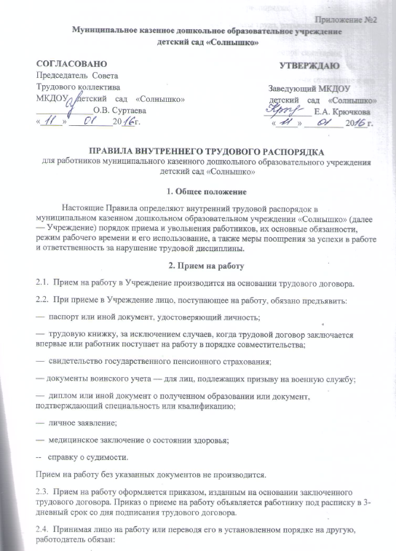

— ознакомить его с правилами внутреннего трудового распорядка;
— ознакомить с порученной работой, условиями оплаты труда, разъяснить его права и обязанности;
— провести инструктаж по технике безопасности, производственной санитарии, противопожарной охране и другим правилам охраны труда;
— ознакомить с иными локальными, нормативными актами, имеющими отношение к его трудовой функции;
— ознакомить с коллективным договором.
2.5. Прекращение трудового договора возможно только по основаниям, предусмотренным ТК РФ.
2.5.1. Работник имеет право расторгнуть трудовой договор, заключенный на неопределенный срок, предупредив об этом работодателя не менее чем за 2 недели.
2.5.2. По истечении указанного срока работник вправе прекратить работу, а работодатель обязан выдать ему трудовую книжку и произвести полный расчет. По соглашению между работником и работодателем трудовой договор может быть расторгнут до истечения срока предупреждения.
2.5.3. Срочный трудовой договор расторгается с истечением срока его действия, о чем работник должен быть предупрежден в письменном виде не менее чем за 3 дня до увольнения.
2.5.4. Прекращение трудового договора оформляется приказом. В день увольнения работодатель обязан выдать работнику его трудовую книжку с внесенной в нее записью об увольнении и произвести с ним окончательный расчет.
2.5.5. Записи в трудовую книжку о причинах увольнения должны производиться в точном соответствии с формулировкой ТК РФ и со ссылкой на соответствующую статью, пункт. Днем увольнения считается последний день работы.
3. Основные обязанности и права работников
3.1. Работники Учреждения обязаны:
— добросовестно исполнять свои трудовые обязанности, соблюдать настоящие Правила, трудовую дисциплину, своевременно и точно выполнять распоряжения работодателя и непосредственного руководителя, использовать все рабочее время для производительного труда;
— неукоснительно соблюдать правила охраны труда и техники безопасности. Обо всех случаях травматизма незамедлительно сообщать администрации. Соблюдать правила противопожарной безопасности, производственной санитарии и гигиены. Незамедлительно сообщать работодателю, либо непосредственному руководителю о ситуации, представляющей угрозу жизни и здоровью людей, сохранности имущества работодателя;
— проходить в установленные сроки медицинский осмотр, соблюдать санитарные нормы и правила, гигиену труда;
— своевременно заполнять и аккуратно вести установленную документацию;
— нести ответственность за жизнь, физическое и психическое здоровье воспитанников, обеспечивать охрану их жизни и здоровья, соблюдать санитарные правила, отвечать за воспитание и обучение, выполнять требования медицинской сестры, связанные с охраной и укреплением здоровья детей, защищать их от всех форм физического и психического насилия;
— соблюдать этические нормы поведения на работе. Быть внимательными и вежливыми с членами коллектива Учреждения и родителями (законными представителями) воспитанников;
— сотрудничать с семьей по вопросам воспитания, обучения и оздоровления детей;
- качественно и в срок выполнять задания и поручения, работать над повышением своего профессионального уровня;
— поддерживать чистоту и порядок на рабочем месте, в служебных и иных помещениях, соблюдать установленный порядок, хранения документов и материальных ценностей. Бережно относиться к имуществу работодателя и других работников;
— эффективно использовать персональные компьютеры, оргтехнику и другое оборудование, экономно и рационально расходовать материалы и электроэнергию, другие материальные ресурсы;
— не использовать для выступлений и публикаций в средствах массовой информации сведений, полученных в силу служебного положения, распространение которых может нанести вред работодателю или его работникам.
3.2. Педагогическим и другим работникам запрещается:
— изменять по своему усмотрению расписание занятий и график работы;
— отменять, удлинять или сокращать продолжительность занятий и перерывов между ними.
3.3. В помещениях Учреждения запрещается:
— находиться в верхней одежде и головных уборах;
— громко разговаривать и шуметь в коридорах;
— курить на территории;
— распивать спиртные напитки.
3.4. Работники Учреждения имеют право:
— на самостоятельное определение форм, средств и методов своей педагогической деятельности в рамках воспитательной концепции Учреждения;
— определение по своему усмотрению темпов прохождения того или иного раздела программы;
— проявление творчества, инициативы;
— уважение и вежливое обращение со стороны администрации, воспитанников и родителей (законных представителей);
— моральное и материальное поощрение по результатам своего труда;
— повышение разряда и категории по результатам своего труда;
— совмещение профессий (должностей);
— получение рабочего места, соответствующего санитарно-гигиеническим нормам, нормам охраны труда, снабженного необходимым оборудованием, пособиями и иными материалами;
— обязательное социальное страхование от несчастных случаев на производстве и профессиональных заболеваний в соответствии с федеральным законом;
— получение достоверной информации от работодателя, соответствующих государственных органов и общественных организаций
об условиях и охране труда на рабочем месте, о существующем риске повреждения здоровья, а также о мерах по защите от воздействия вредных и (или) опасных производственных факторов;
— отказ от выполнения работ в случае возникновения опасности для жизни и здоровья вследствие нарушений требований охраны труда, за исключением случаев, предусмотренных федеральными законами, до устранения такой опасности;
— обеспечение средствами индивидуальной и коллективной защиты в соответствии с требованиями охраны труда за счет средств работодателя;
— запрос о проведении проверки условий и охраны труда на рабочем месте органами государственного надзора и контроля за соблюдением законодательства о труде и охране труда лицами, осуществляющими государственную экспертизу условий труда, а также органами профсоюзного контроля;
— обращение в органы государственной власти РФ, субъектов РФ и органы местного самоуправления, к Учредителю, к работодателю, а также в профессиональные союзы, их объединения и иные полномочные представительные органы по вопросам охраны труда;
— личное участие или участие через своих представителей в рассмотрении вопросов, связанных с обеспечением безопасных условий труда на его рабочем месте, и в расследовании происшедшего с ним несчастного случая на производстве или профессионального заболевания.
4. Основные обязанности работодателя
4.1. Работодатель обязан:
— соблюдать законы и иные нормативные правовые акты, локальные акты, условия коллективного договора, соглашений и трудовых договоров;
— своевременно выполнять предписания государственных надзорных и контрольных органов;
— предоставлять сотрудникам работу, установленную трудовым договором;
— обеспечивать безопасность труда и создавать условия, отвечающие требованиям охраны и гигиены труда;
— своевременно выплачивать в полном размере причитающуюся работникам заработную плату;
— осуществлять обязательное социальное страхование работников в порядке, установленном федеральными законами;
— обеспечивать строгое соблюдение трудовой дисциплины;
— способствовать повышению работниками своей квалификации, совершенствованию профессиональных навыков;
— отстранять от работы и (или) не допускать к ней лицо:
■ появившиеся на работе в состоянии алкогольного, наркотического или токсического опьянения;
■ не прошедшее в установленном порядке обязательный медицинский осмотр;
— стремиться к созданию высококвалифицированного творческого коллектива работников, обеспечивать личностное развитие каждого воспитанника с учетом его индивидуальных особенностей, склонностей, интересов и состояния здоровья.
5. Рабочее время и время отдыха
5.1. В соответствии с действующим трудовым законодательством РФ, для сотрудников Учреждения устанавливается 5-дневная рабочая неделя продолжительностью 36 ч — для женщин, 40 ч - для мужчин, с двумя выходными днями (суббота, воскресенье). График работы сотрудников Учреждения утверждается работодателем по согласованию с Советом трудового коллектива Учреждения. Накануне праздничных дней продолжительность рабочей смены сокращается на 1 час.
5.2. В соответствии со ст. 112 ТК РФ нерабочими праздничными днями являются:
— 1, 2, 3, 4 и 5 января — Новогодние каникулы;
— 7 января — Рождество Христово;
— 23 февраля — День защитника Отечества;
— 8 марта — Международный женский день;
— 1 мая — Праздник Весны и Труда;
— 9 мая — День Победы;
— 12 июня — День России;
— 4 ноября — День народного единства.
При совпадении выходного и нерабочего праздничного дней выходной день переносится на следующий после праздничного рабочий день.
5.3. Работа в выходные и нерабочие праздничные дни, как правило, запрещается. Привлечение к работе в эти дни допускается с письменного согласия работника и с учетом мнения Совета трудового коллектива Учреждения.
5.4. Работникам предоставляются ежегодные отпуска с сохранением места работы (должности) и среднего заработка. Очередность предоставления оплачиваемых отпусков определяется ежегодно в соответствии с графиком отпусков, утверждаемых работодателем с учетом мнения Совета трудового коллектива Учреждения не позднее чем за 2 недели до наступления календарного года. О времени начала отпуска работник должен быть извещен не позднее чем за 2 недели до его начала. Отдельным категориям работников в случаях, предусмотренных федеральными законами, ежегодный оплачиваемый отпуск предоставляется по их желанию в удобное для них время.
5.5. Администрация Учреждения организует учет рабочего времени и его использования всеми сотрудниками Учреждения. В случае неявки на работу по болезни работник обязан срочно известить об этом администрацию, а также предоставить лист временной нетрудоспособности в первый день выхода на работу.

6. Поощрения за успехи в работе
6.1. За успешное и добросовестное выполнение должностных обязанностей, продолжительную и безупречную работу, выполнение заданий особой важности и сложности и другие успехи в труде применяются следующие виды поощрений:
— объявление благодарности;
— единовременное денежное вознаграждение;
— объявление благодарности с денежным вознаграждением;
— награждение ценным подарком;
— награждение почетной грамотой;
— присвоение почетного звания;
— награждение орденами и медалями.
  - Поощрения оформляются приказом, доводятся до сведения работника и заносятся в трудовую книжку и его личное дело.

7. Ответственность за нарушение трудовой дисциплины
7.1. За совершение дисциплинарного проступка работодатель имеет право применить следующие взыскания:
— замечание;
— выговор;
— увольнение по соответствующим основаниям, предусмотренным ТК РФ.
7.2. До применения дисциплинарного взыскания работодатель должен затребовать от работника объяснение в письменной форме. В случае отказа работника дать указанное объяснение составляется соответствующий акт. Отказ работника дать объяснение не является препятствием для применения дисциплинарного взыскания. Дисциплинарное взыскание применяется не позднее 1 месяца со дня обнаружения проступка, не считая времени болезни работника, пребывания его в отпуске, а также времени, необходимого на учет мнения представительного органа работников. Дисциплинарное взыскание не может быть применено позднее 6 месяцев со дня совершения проступка, а по результатам ревизии, проверки финансово-хозяйственной деятельности или аудиторской проверки — не позднее 2 лет со дня его совершения. В указанные сроки не включается время производства по уголовному делу.
7.3. За каждый дисциплинарный проступок может быть применено только одно дисциплинарное взыскание. При наложении дисциплинарного взыскания должны учитываться тяжесть совершенного проступка, обстоятельства, при которых он совершен, предшествующая работа и поведение работника.
7.4. Приказ о применении дисциплинарного взыскания с указанием мотивов его применения предъявляется работнику под расписку в течение 3 рабочих дней со дня его издания. В случае отказа работника подписать указанный приказ составляется соответствующий акт.
7.5. Дисциплинарное взыскание может быть обжаловано работником в государственной инспекции труда или органах по рассмотрению индивидуальных трудовых споров.
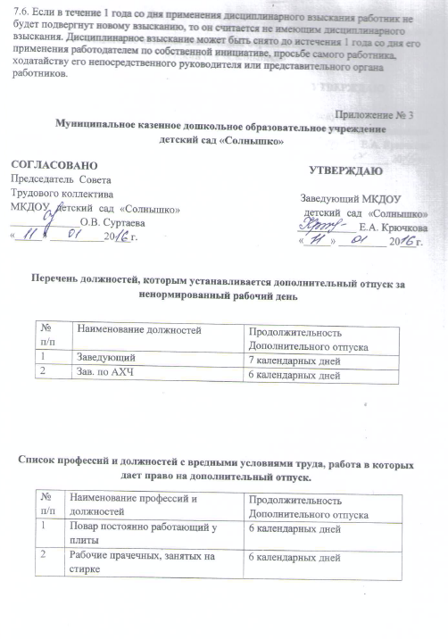

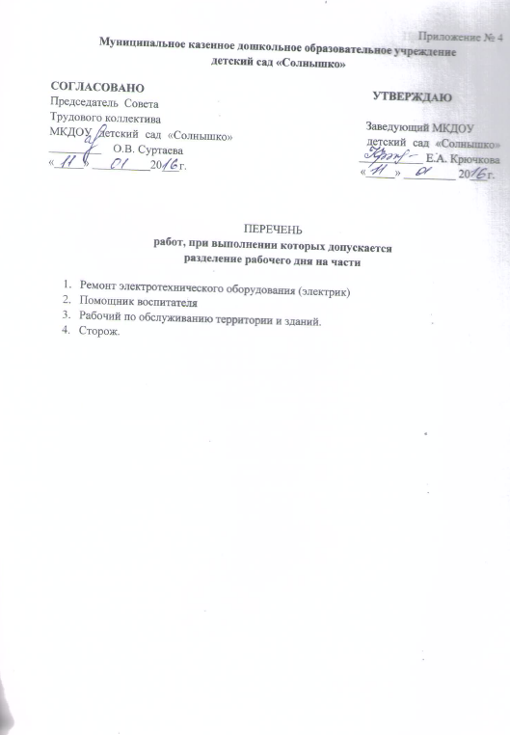

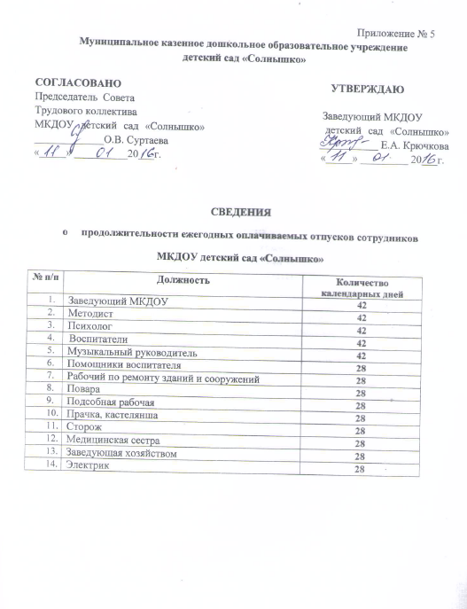

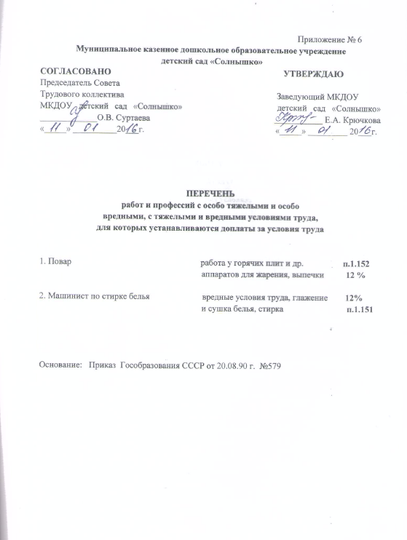

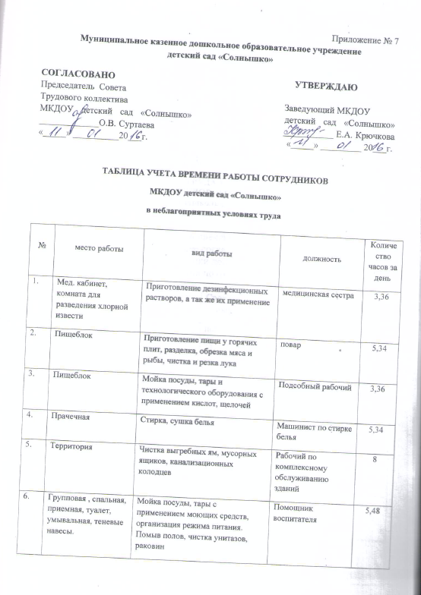

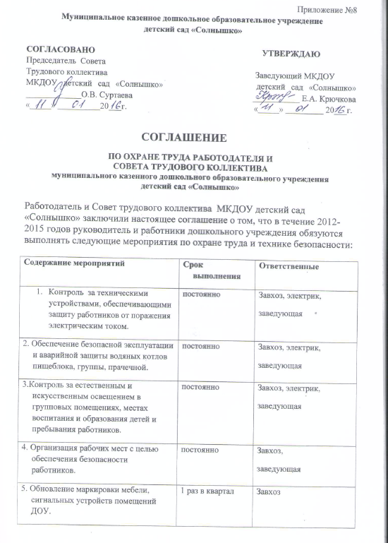

6. Своевременное санирование вентиляционных установок, осветительной аппаратуры, окон. | ежемесячно | Рабочий
7.Реконструкция помещений для переодевания работников. | Лето 2013 г. | Рабочий
8.Организация обучения инструктажа, проверки знаний по охране труда работников. | ежеквартально | Завхоз
9. Приведение документации по охране труда и технике безопасности в соответствие с действующими нормами законодательства. | постоянно | Заведующая
10.Проведение коллективных собраний с тематикой охраны труда. | постоянно | Заведующая
11.Поощрение работников ДОУ по созданию и обеспечению качественного и безопасного воспитательно-образовательного процесса. | ежеквартально | Заведующая
12. Профилактика травматизма через наглядную агитацию. | постоянно | Председатель Совета труд.кол., медсестра
13.Организация и проведение конкурса по подготовке к новому учебному году. | Ежегодно к 01сентябрю | Заведующий, председатель Совета труд.кол.
14.Осмотр канализационных колодцев. | постоянно | рабочий
15. Систематическое прохождение медосмотров. | 1раз в год | медсестра
16. Обеспечение спецодеждой: работников пищеблока, прачечной и помощников воспитателя. | По мере надобности | завхоз
17. Обеспечение моющими и дезинфицирующими средствами – помощников воспитателя, работников кухни, прачечной и др. | ежемесячно | завхоз
18. Проверка заземления и сопротивления. | ежегодно | завхоз

